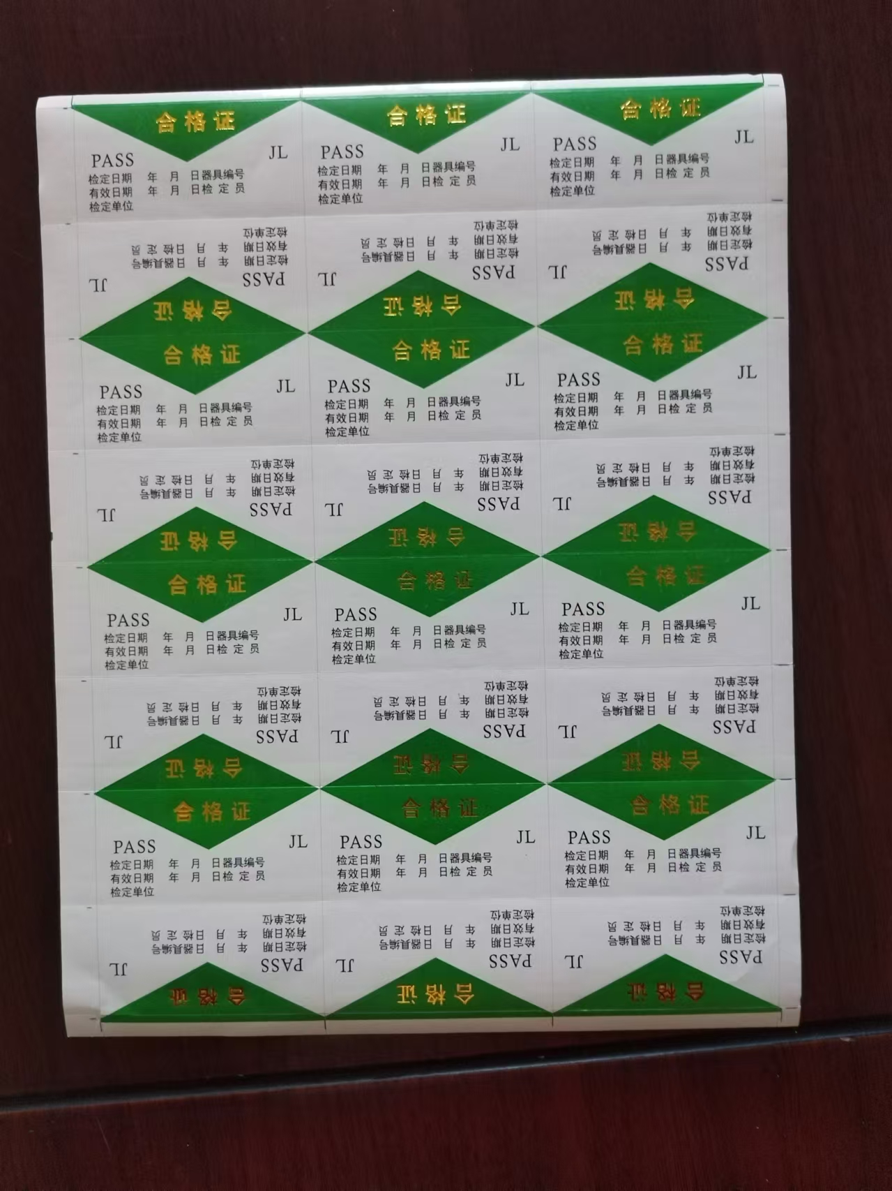三色标识，长60mm×宽30mm单个,不干胶，24个每张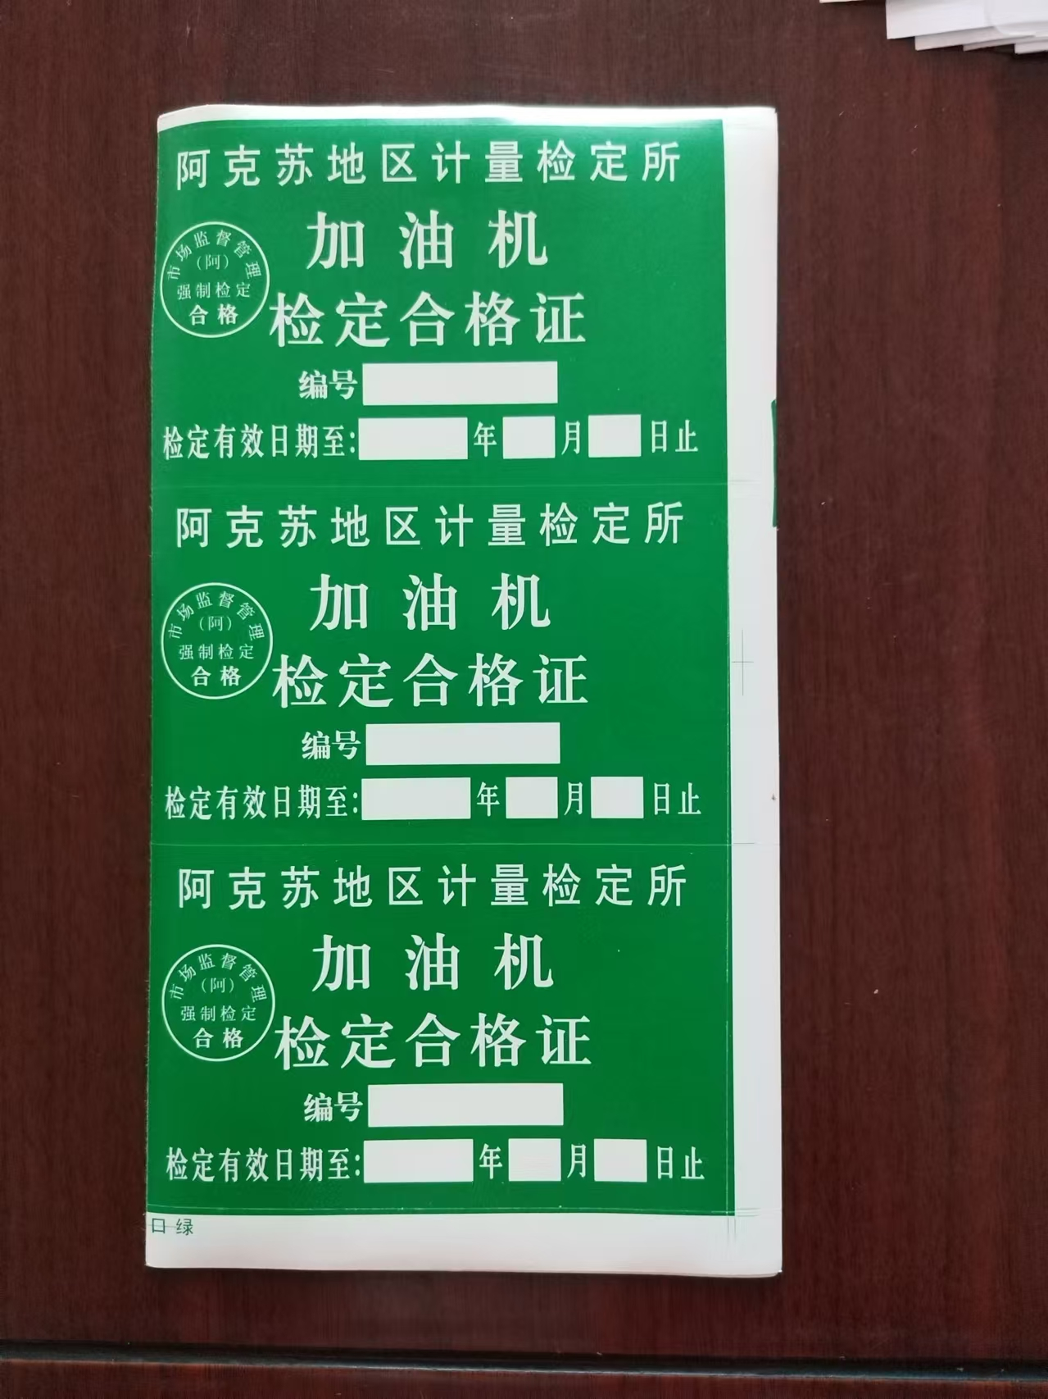加油机合格证，长130mm×宽80mm单个,不干胶，3个每张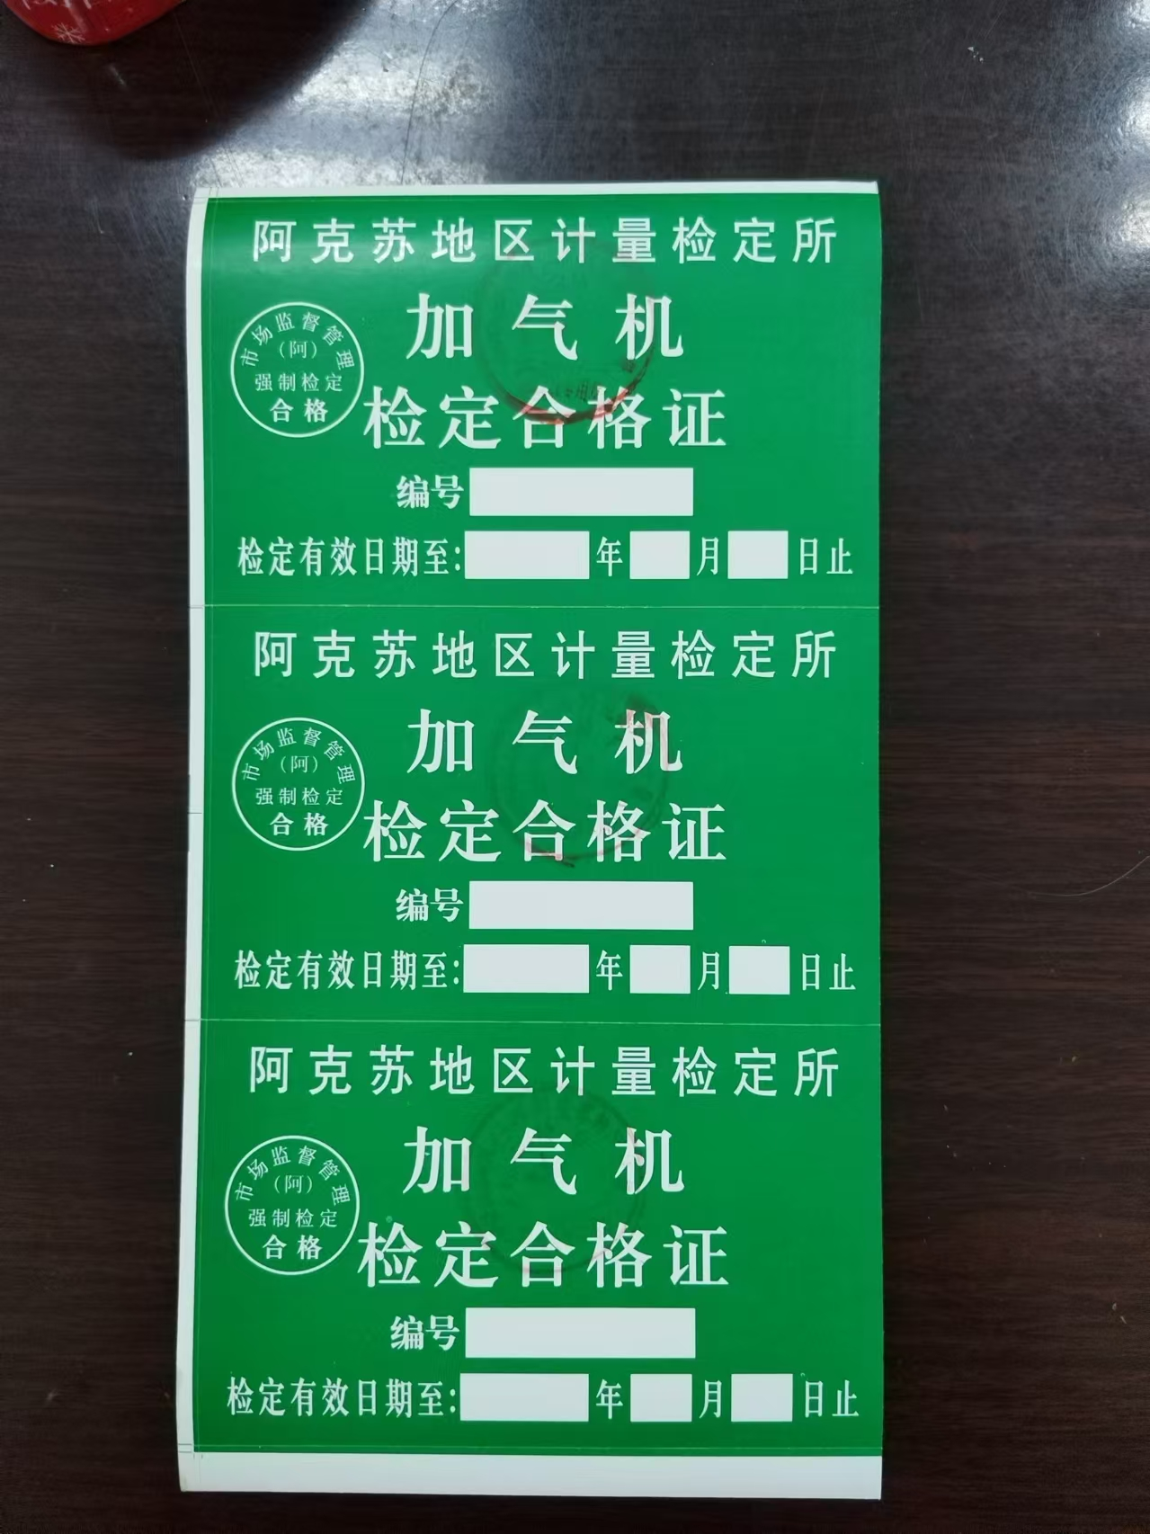加气机合格证长，130mm×宽80mm单个,不干胶，3个每张充电桩合格证长，130mm×宽80mm单个，,不干胶，3个每张，
请将“加油机”更改为“充电桩”
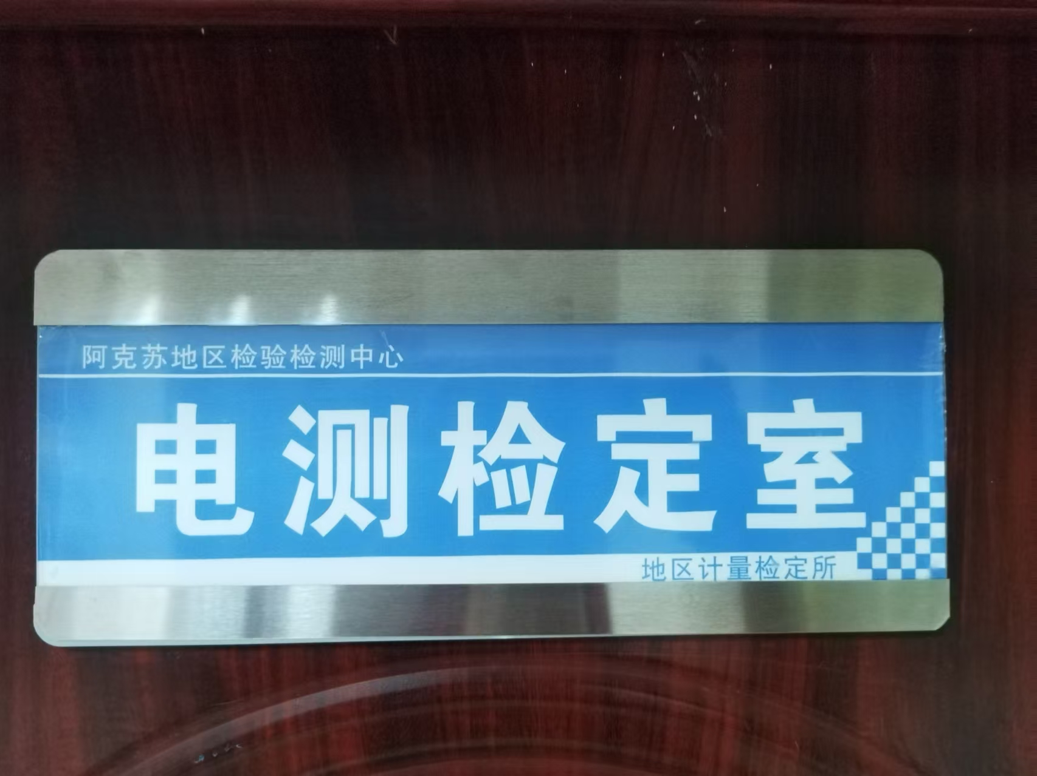
标识牌，长240mm×宽90mm（请将“电测检定室”更改为“已检区”和“待检区”，颜色已检区用绿色，待检区用红色）
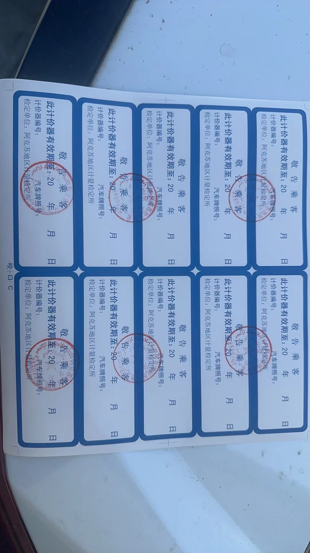
出租车计价器合格证，长120mm×宽40mm单个,不干胶，10个每张）
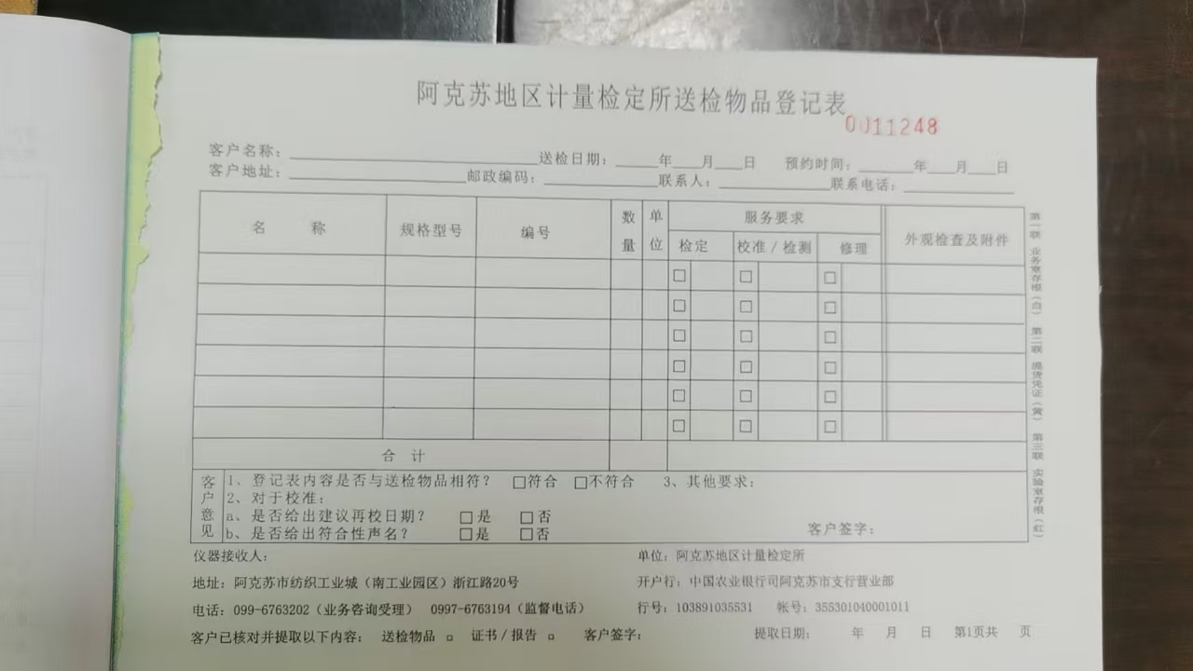阿克苏地区计量检定所送检物品登记表（一式三联复印纸）
297mm×210mm

